

В муниципальном образовании Щербиновский муниципальный район организован патронаж семей участников специальной военной операции

За каждой семьей участника СВО закреплен сотрудник администрации (волонтер) для решения проблемных вопросов, в том числе оказания необходимой социально-бытовой помощи.
Для оказания помощи можно обратиться в администрации сельских поселений
Щербиновского муниципального района

В Щербиновском районе работает
филиал Государственного фонда поддержки участников специальной военной операции «Защитники Отечества», цель которого комплексное сопровождение ветеранов спецоперации и членов их семей, а также оказание помощи по разным направлениям социальной и профессиональной жизни. Филиал возглавляет Абалмазова Ольга Сергеевна
тел. +79884895004, расположен по адресу: ст.Старощербиновская, ул.Первомайская ,д.87

Участники СВО могут бесплатно пройти санаторно-курортное лечение и медицинскую реабилитацию в центрах реабилитации Социального Фонда России
Заявительный принцип, получить услугу можно в клиентской службе социального фонда России (на правах отдела) в Щербиновском районе ОСФР по Краснодарскому краю, по адресу: ст.Старощербиновская, ул.Красная , д.121,
тел. 88001000001
Региональные меры социальной поддержки для участников специальной военной операции (далее СВО) и членов их семей в Щербиновском районе предоставляются государственным казенным учреждением Краснодарского края – управлением социальной защиты населения в Щербиновском районе
(далее управление):

Предоставление субсидии на газификацию домовладений участников СВО, или членов их семей, в пределах границ земельных участков, либо компенсации понесенных расходов, связанных с газификацией домовладений
Заявительный принцип, получить услугу можно в управлении по адресу: ст. Старощербиновская, ул.Радищева, д.31
тел. +7(86151) 7-73-87, 7-74 -42, 7-71-92
Получение сертификата на оплату стоимости услуг санаторно-курортного лечения участника СВО
Заявительный принцип, получить услугу можно в управлении по адресу: ст.Старощербиновская ул.Радищева, д.31 тел. +7(86151) 7-73-87, 7-74 42, 7-71-92
Предоставление путевок в оздоровительные организации для получения услуг по отдыху и оздоровления детей участников СВО
Заявительный принцип, получить услугу можно в управлении по адресу: ст.Старощербиновская, ул. Радищева, д. 31 тел. +7 (86151) 4-41-24, 7-78-18

Предоставление субсидии на оплату жилого помещения и коммунальных услуг (если расходы граждан на оплату ЖКУ, рассчитанные из региональных стандартов превышают 22 % (для многодетных семей – 15%) в доходе семьи).
Заявительный принцип, получить услугу можно в управлении по адрес: ст. Старощербиновская, ул.Радищева, д.31
тел. +7(86151) 7-73-87, 7-74 -42, 7-71-92

Единовременная материальная помощь гражданам, заключившим новый контракт о прохождении военной службы при условии поступления на военную службу по контракту из запаса либо первый контракт о прохождении военной службы в ВС РФ и принимающих (принимавших) участие в СВО, проживающим в Щербиновском районе, заключившим контракт в других регионах Р Ф и не получивших выплату по месту заключения контракта.
Заявительный принцип, получить услугу можно в управлении по адресу: ст. Старощербиновская, ул.Радищева, д.31
тел. +7(86151)7-73-87, 7-74- 42, 7-71-92

Единовременная материальная помощь гражданам, заключившим контракт о прохождении военной службы в ВС РФ в целях участия в СВО в военных комиссариатах Краснодарского края или пунктах отбора Краснодарского края и принимающим (принимавшим) участие в СВО
Беззаявительно, по спискам военного комиссариата Краснодарского края.
Единовременная материальная помощь детям участников СВО (в том числе совершеннолетним), которые проживают на территории края и в 2022 году поступили в аккредитованные высшие учебные заведения края на обучение по очной форме.
Заявительный принцип, получить услугу можно в управлении по адресу: ст. Старощербиновская, ул.Радищева, д.31
тел. +7(86151) 7-73-87, 7-74 42, 7-71-92
Единовременной материальной помощи несовершеннолетним детям участников СВО
Заявительный принцип, получить услугу можно в управлении по адресу:
ст. Старощербиновская, ул.Радищева, д.31
тел. +7(86151) 7-73-87, 7-74 42, 7-71-92
Предоставление новогодних подарочных наборов несовершеннолетним детям участников СВО
Заявительный принцип, получить услугу можно в управлении в период с ноября по декабрь, по адресу: ст.Старощербиновская, ул. Радищева, д. 31, тел. +7 (86151) 4-41-24, 7-78-18
Также на территории МО Щербиновский муниципальный район установлены дополнительные меры социальной поддержки участников СВО и членов их семей:

Освобождение от оплаты за присмотр и уход за детьми участников СВО в детском саду
Заявительный принцип, получить услугу можно обратившись
в дошкольную образовательную организацию или через Госуслуги

Обеспечение ежедневным бесплатным одноразовым питанием детей участников СВО 5-11 классов. Освобождение от родительской платы за пребывание в группе продленного дня. Заявительный принцип, получить услугу можно в муниципальном общеобразовательном учреждении или через Госуслуги

Внеочередное зачисление детей участников СВО в дошкольные образовательные организации
Заявительный принцип, получить услугу можно обратившись в управление образования администрации МО Щербиновский район по адресу ст. Старощербиновская ул. Советов, д.70,
тел: 8(86151) 7- 81- 45, или через Госуслуги

Освобождение от уплаты имущественного и земельного налога участников СВО и членов их семей.
Заявительный принцип, получить услугу можно в МФЦ или в электронном виде через личный кабинет налогоплательщика.

Единовременная муниципальная материальная помощь отдельным категориям граждан МО Щербиновский район, заключившим контракт с Минобороны РФ
Беззаявительно, по списку военного комиссариата Ейского и Щербиновского районов. Телефон для консультации: 8 (86151) 7- 76- 56

Предоставление отсрочки от уплаты арендной платы по договорам аренды. Расторжение договоров аренды недвижимого имущества без применения штрафных санкций, а также право на бесплатное предоставление земельных участков в собственность Заявительный принцип, получить услугу можно обратившись в администрацию МО Щербиновский район по адресу ст. Старощербиновская, ул. Советов 68, тел: 8 (86151) 7- 76- 75 или через Госуслуги



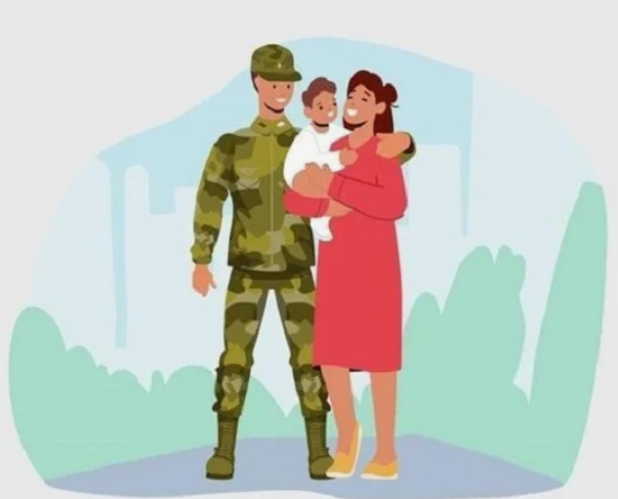

ИНФОРМАЦИЯ О МЕРАХ ПОДДЕРЖКИ УЧАСТНИКОВ СПЕЦИАЛЬНОЙ ВОЕННОЙ ОПЕРАЦИИ И ЧЛЕНОВ ИХ СЕМЕЙ, ПРОЖИВАЮЩИХ НА ТЕРРИТОРИИ МУНИЦИПАЛЬНОГО ОБРАЗОВАНИЯ ЩЕРБИНОВСКИЙ МУНИЦИПАЛЬНЫЙ РАЙОН

МАТЕРИАЛЫ РАЗРАБОТАНЫ ПРОКУРАТУРОЙ ЩЕРБИНОВСКОГО РАЙОНА КРАСНОДАРСКОГО КРАЯ

